Тема недели (27.04.2020 -30.04.20): «Пожарная безопасность»
- апреля 2020 г. Понедельник

Занятие № 1 Ознакомление с окружающим миром:
«Пожарная безопасность»
Задачи: Обобщить знания детей по правилам пожарной безопасности. Показать роль огня в жизни человека (как положительную, так и отрицательную). Продолжать знакомить с профессией пожарного.

Рекомендации родителям: задавать вопросы и уточнять ответы в форме беседы с использованием иллюстраций (ссылки - помощники); помочь выучить загадку и пословицы по желанию; проверить качество штриховки в раскрашивании картинки. Будем рады фотоотчету.

Загадка: Он красив и ярко-красен
Но он жгуч, горяч, опасен! (ОГОНЬ)

Вопросы:
- Для чего нам нужен огонь? (чтобы греться, готовить пищу, жечь мусор и т. д.)
- Почему огонь становится опасным? (неосторожное обращение с огнем, или по причине природной стихии (молния, землетрясение)
- Куда звоним в случае пожара?
«Правила вызова пожарных»
Смело трубку в руки взять,
«01» суметь набрать
И назвать еще потом: город, улицу и дом,
И квартиру, где живете,
И с каким она замком, и еще сказать:
«Даю вам фамилию свою, также номер телефона, у которого стою»

Игра: «Какой огонь» (назвать прилагательные к слову «огонь»)

Игра пантомима: (изобразите огонь злой, добрый, пламя свечки)

Пословицы:
«Не шути с огнем, обожжешься»,
«Кто огня не бережется, тот скоро обожжется»
«Спички – не игрушки, огонь – не забава».
- Как называется профессия человека, который занимается тушением пожаров? (рассмотреть картинки)

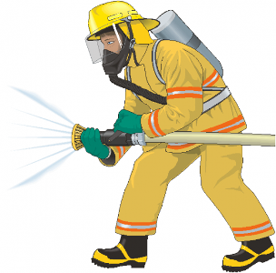

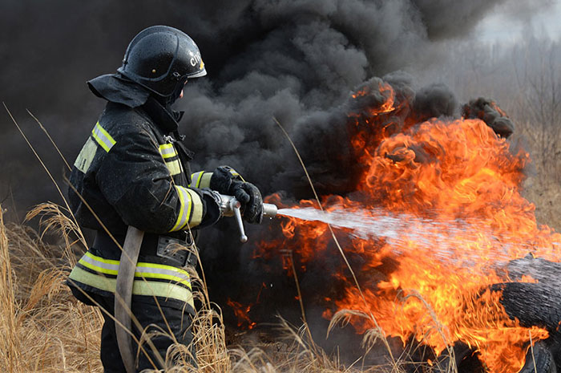
Детям о профессии пожарного:
https://www.google.com/search?sxsrf=ALeKk03qFpMpuN9bU-CReZe8M0vwPYm7Bw:1587552103793&q=%D1%84%D0%BE%D1%82%D0%BE+%D0%BF%D1%80%D0%BE%D1%84%D0%B5%D1%81%D1%81%D0%B8%D0%B8+%D0%BF%D0%BE%D0%B6%D0%B0%D1%80%D0%BD%D1%8B%D0%B9&

Практическая работа: (раскраска на пожарную тему)

http://vse-raskraski.ru/raskraski-obuchayushchie/raskraska-pozharnyij

